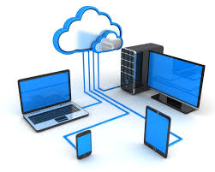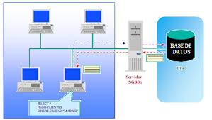

3. FORMULACIÓN DE LAS ACTIVIDADES DE APRENDIZAJE

Actividades de Reflexión inicial.

docente: felipe rodriguez

Centro de Electricidad y Automatización Industrial CEAI-SENA,

9 de octubre de 2024

Tabla de contenido

1. Título de actividad 3.1 Actividades de Reflexión inicial. 2

2. Introducción: 2

Justificación: 2

3.1 ¿Que es el modelo cliente servidor? 2

3.2¿Cuáles son los elementos que lo componen? 2

3.3¿Cuáles son las ventajas y desventajas de este modelo? 3

3.4 Conclusión 3

# 1. Título de actividad 3.1 Actividades de Reflexión inicial.

# 2. Introducción:

En este documento tiene como objetivo hablar sobre que son los modelos de cliente servidor, los elementos que lo componen y además de eso analizaremos cuales son las ventajas y desventajas del modelo.

# 3. Justificación:

Es importante tratar este tema ya que podremos tener una mejor apreciación sobre cómo es y funciona la distribución de tareas entre el cliente y el servidor, conocer como es su proceso y la interacción que existe entre sí.

# 4.1 ¿Que es el modelo cliente servidor?

El modelo cliente-servidor se define como un sistema o una arquitectura que se encarga del manejo de información a través de dos conceptos, el organismo demandante, y el organismo proveedor. Dicho de otra forma, este modelo se basa en que un cliente demanda o pide información o recursos a un proveedor, el cual sería un servidor. Con este sistema se es posible la interconectividad entre dos o más usuarios, y se da un mejor y más eficiente manejo de lo que sería la información o datos.

# 4.2 ¿Cuáles son los elementos que lo componen?

Proveedor: Este se encarga de brindar, proveer y proporcionar la información y datos que se estén requiriendo y solicitando.

Consumidor: Este es el encargado de pedir y solicitar datos y servicios para así realizar alguna tarea o petición que se le esté dando.

# 4.3 ¿Cuáles son las ventajas y desventajas de este modelo?

Ventajas: Las ventajas que proporciona ese sistema se definen en la facilidad y efectividad que es capaz de otorgar mediante la correcta administración de la información y los datos.

- Otra ventaja que proporciona el modelo cliente-servidor es que la resolución de errores que se puedan llegar a presentar durante el desarrollo de sus tareas se puede realizar de manera rápida y sencilla, facilitando así esta labor.

Desventajas: Un problema muy importante que puede presentar esta arquitectura es el hecho de que se pueden llegar a dar casos donde el tráfico de información y datos es muy grande y se congestiona y ralentiza la movilización de los recursos y datos.

# 4.4 Conclusión

comprender este modelo y saber implementarlo correctamente es importante ya que podemos laborar de manera rápida, sencilla a la hora de trabajar en equipo entre dos o más usuarios, si se tiene una administración correcta nos facilita la transmisión de datos, al tiempo que protege los datos enviados.